
2/2009 čtvrtletník Zdarma 4. července 2009

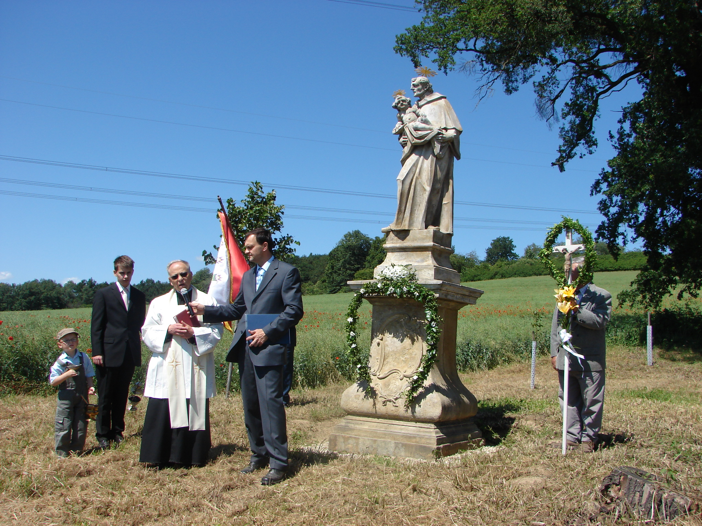

Foto: Martina Krkošková
Znovuvysvěcení opravené sochy sv. Antonína Paduánského

Slovo starosty, …

V nastávajícím letním období nemohu začít jinak, než ustrašeným pohledem, zda přijdou či nepřijdou přívalové deště. Část Olomouckého kraje byla v minulých dnech zasažena tímto přírodním jevem. I naše obec před dvěma roky byla zaplavena 30 cm vlnou vody, bahna, štěrku a dalšího nánosu. Byli jsme sice ušetřeni větších majetkových škod, přesto to v některých z nás dodnes zanechalo psychické následky – strach, nejistotu, ... Ptám se! „Jsme na mimořádné události připraveni?“ Ano, máme připraven krizový plán, povodňovou komisi, návody, jak postupovat s vyššími orgány atd. „Bude to stačit?“ Osobním příkladem všech zainteresovaných (zastupitelé, sportovci, hasiči, dobrovolníci z řad obyvatelstva) to určitě zvládneme. Tak jako před 20 měsíci, kdy většina z nás upřednostnila věc veřejnou před osobními individuálními zájmy.
Před několika dny skončil školní rok 2008/09 na základních školách a dětem začínají tak dlouho očekávané prázdniny. Všichni se těší na bezstarostné dny plné nových zážitků, dobrodružství, na nové kamarády a hlavně na koupání. Školní povinnosti mají za sebou a jejich snaha, píle a dovednosti byly písemně ohodnoceny známkou. Možná, že u těch starších je známka trochu odlišná, než si představují rodiče, ale určitě zasloužená. Práce pedagoga v současném školství je nezáviděníhodná. Školství má nedostatek financí, tlak rodičů ke změně známky, plné třídy žáků a hodně agresivní chování některých z nich přinášejí pro mladé učitelky velmi stresující prostředí. Na druhé straně vidíme, že oproti minulosti se dostanou na výběrové střední školy s maturitou i žáci a žákyně s několika dostatečnými. Konečná úroveň vzdělanosti má stále klesající úroveň.
Druhé čtvrtletí roku bývá tradičně bohaté na různé společenské, kulturní a sportovní akce v obci. Úspěšně jak organizačně, tak i s velkým zájmem občanů, proběhly hodové oslavy obce, které byly rozloženy do 10 dnů. Velkému zájmu se těšily akce jako byly: Rej čarodějnic, turnaj v malé kopané, soutěže pro děti, recesní soutěž „Traktor cup 2009“, výstava historické zemědělské techniky, ukázky letadel a vojenské historické techniky, ale i ocenění Krčmaňským občanům, kterého se zúčastnil Ing. Pavel Horák, náměstek hejtmana Olomouckého kraje. Z dalších akcí bych připomenul tradiční XII. roč. Mezinárodního turnaje v malé kopané a málokdy již vídané procesí při vysvěcení opravené sochy státního významu sv. Antonína Paduánského. Příjemným zpestřením pro mnoho návštěvníků, nejen z Krčmaně, byl bohatý program ke Dni dětí s ukázkami dobrovolných hasičů, psovodů, kaskadérů a dalších. Cykloturistika přírodním parkem Velký Kosíř byla trochu náročnější a také méně obsazena. Opomíjeny jsou ze strany občanů Krčmaně akce mikroregionu Království. Z nich bych připomenul kulturní a společenskou přehlídku: „Království hraje, zpívá a tančí“, „Atletickou olympiádu ZŠ“ 1. stupně a „Sportovní den“ dospělých mikroregionu Království. Na těchto akcích Obec Krčmaň reprezentovali pouze žáci a žákyně ZŠ a 3 hráčky oddílu stolního tenisu. O to více potěšilo první místo smíšeného družstva Krčmaňských seniorů v petangu, který se uskutečnil v Majetíně.
Hodně nás potrápila ve II. čtvrtletí neúspěšnost při podávání žádostí na finanční dotace. V prvním pololetí jsme neuspěli v žádné a v současném období připravujeme druhou vlnu žádostí. Další velkou starostí pro obec se stala informační zpráva o současném stavu propustků a mostků v obci. Z ní vyplývá, že jsou v kritickém stavu a proto jsme ihned požádali o vypracování projektových dokumentací k jejich opravám. V dubnu zastupitelé obce s obč. sdružením Větrný mlýn a s rodiči dětí MŠ a ZŠ s chutí a elánem přemístili provizorní dětské hřiště, nadšení a chuť brzy však opadlo. Pokud bude zájem ze všech zainteresovaných stran, provizorní hřiště může být dáno do provozu k 1. září 2009. Projekt budoucího dětského hřiště a expozice historické zemědělské techniky je sice velmi kvalitní, ale potrvá ještě několik měsíců, než projde veškerým řízením a vlastní výstavbou.
Na závěr mi dovolte popřát Vám příjemnou, bezstarostnou dovolenou a slunné prázdniny.
Mgr. Zdeněk Jančo, starosta obce Krčmaň
Z obecní kroniky

Rok 1951.

Lidová správa
V tomto roce byla zřízena při MNV tříčlenná trestní komise, jejímž úkolem bylo urovnat spory mezi občany, trestat polní pych a poškozování veřejného majetku. Členy této trestní komise byli: František Štěpánek – předseda, Vojtěch Koutný – místopředseda a František Vymětalík. Náhradníci: Alois Dostál, Alois Vytásek a Metoděj Zapletal.

Hovory s občany
Dne 4.3.1951 se konaly v sokolovně „Hovory s občany o vesnické škole“. Měly pěknou úroveň. Po kulturní vložce žáků obou tříd národní školy se ujal slova předseda MNV František Štěpánek, který zhodnotil práci školy v době budování socialismu. Po referátě ředitelky školy Emilie Hrubcové a člena MNV s. Běhala následovala živá diskuse, k níž se přihlásilo 19 občanů. Hovory ukončeny závazky členů učitelského sboru a občanů.

Kultura
O kulturní akce se starali v obci členové učitelského sboru a SRPŠ. 20.5.1951 se konala v sokolovně „květnová besídka“, která měla dvě části: část věnovanou maminkám a část vlasteneckou. Účinkovali všichni žáci národní školy. Po bohatém programu pohoštěny děti cukrovinkami.
Na ukončení školního roku uspořádány „dětské radovánky“ na hřišti u sokolovny. Při radovánkách byla i „vesnická kapela“ což byli mládežníci vedeni učitelem Oldřichem Sedláčkem. Tyto radovánky byly hodnoceny velmi kladně.

Škola
Do národní školy zapsáno k 1.9.1951 63 žáků. Škola byla organizována jako dvojtřídní. Učitelé: Emilie Hrubcová a Oldřich Sedláček. Žáci se zapojili pod vedením obou učitelů do soutěže ve spoření a dosáhli pěkných výsledků. Obdrželi 2. cenu v okrese a 1000 Kčs.
V listopadu odešel učitel Oldřich Sedláček na základní vojenskou službu. Na jeho místo nastoupil učitel Václav Šindler, který předtím působil v Olomouci – Nových Hodolanech.

Ing. Šárka Stanislavová, současná kronikářka
Památky a jejich obnova

Péči o památky prezentuje zastupitelstvo obce již několik let jako svoji prioritu. Každoročně připravujeme podklady a ucházíme se o získání prostředků z různých dotačních titulů. Jak to ale obvykle bývá, není každý rok posvícení a tak v letošním roce, i když jsme připravili žádosti dvě, nepodařilo se nám získat dotaci ani jednu. Chápeme, že finanční prostředky jsou omezené a nelze vždy vyhovět všem. Budeme hledat další možnosti, jak finanční dotace získat, abychom mohli zrealizovat připravené záměry v této oblasti.
Na podzim loňského roku se podařilo zrestaurovat sochu sv. Antonína Paduánského. Letos v květnu byly doplněny svatozáře a celý proces obnovy této sochy byl zakončen dne 13. června slavnostním aktem jejího znovuvysvěcení, které vykonal P. Václav Haltmar, farář z Velkého Týnce. Pozvání na slavnost přijal také Ing. Pavel Horák, náměstek hejtmana Olomouckého kraje. Zbývá již jen dokončit úpravu terénu kolem sochy a snad osadit vhodnou zeleň. Dovolte mi ještě jednou poděkovat všem, kteří se na přípravě a průběhu tohoto aktu podíleli.
Letos o prázdninách bude do vstupního traktu obecního kostela sv. Floriána namontována ocelová mříž a dokončí se zednické práce po montáži dveří. Mříž umožní v letních měsících kostel řádně větrat. Plánujeme také opravu schodu a pískovcového portálu věžních dveří.
Závěrem Vám všem přeji krásnou dovolenou a dětem mnoho prázdninových zážitků.

Ing. Pavel Krkoška, místostarosta obce

Společensko – kulturní a sportovní akce:

Sobota 8.8.2009 od 9.00 hod. Veřejný turnaj v nohejbale (FK), taneční zábava
Pátek – sobota 14. a 15.8. 2009 Pekla 2009, turistický pobyt pod stany (TJ)
Čtvrtek 20.8.2009 od 9.00 hod. Setkání starostů mikroregionu Království v ZŠ Krčmaň
Sobota 29.8.2009 od 9.00 hod. Veřejný turnaj v tenisu (TJ)
Úterý 1.9.2009 od 8.00 hod. Zahájení nového školního roku 2009/10 v ZŠ Krčmaň
Pátek až neděle 11. až 13.9.2009 Sportovní soustředění mladých stolních tenistů na Savíně
Sobota 26.9.2009 od 14.00 hod. Veřejný turnaj ve volejbale (TJ) Středa 7.10.2009 od 13.00 hod. Turnaj žactva v malé kopané „O pohár starosty obce“
Úterý 27.10.2009 od 18.00 hod. Setkání občanů u Lípy svobody k 91.výročí vzniku samostat. československého státu
Středa 28.10.2009 od 8.30 hod. IV. roč. Turnaje veteránů, mužů a žen ve stolním tenisu (TJ)

!Víte že?

a) Odvoz popelnic ve III. čtvrtletí 2009 bude vždy ve čtvrtek v následujících termínech 9. a 23. července; 6. a 20. srpna; 3. a 17. září ; 1., 15. a 29. října .
b) Sběr nebezpečného a velkoobjemového odpadu proběhne v obci Krčmaň v sobotu 5. září 2009 mezi 10.30 – 11.30 hod. u místního kostela
c) Odvoz plastů probíhá ve středu každý sudý týden. Odvoz skla, papíru i kartonu je jedenkrát za měsíc.
d) Zastupitelstvo obce schválilo a projednávalo ve druhém čtvrtletí 2009 následující:
- Závěrečný účet obce za rok 2008 s jednotlivými zprávami.
- Žádost na vypracování projektů propustků v ulici Ke Království a Za humny firmou „Stavební projekce“ Hněvotínská 50, Olomouc.
- Dodatek ke Smlouvě o zřízení a vedení termínovaného účtu mezi obcí a KB Olomouc.
- Protokol o předání objektu mezi ČR a obcí Krčmaň – jedná se o podzemní kryt.
- Dodatek č.5 ke Smlouvě mezi zřizovatelem tj. Obcí Krčmaň a ZŠ a MŠ Krčmaň o rozpočtových pravidlech územních celků.
- Smlouvu o zřízení věcného břemena mezi obcí Krčmaň a ČEZ Distribuce. Jedná se o umístění a provozování podzemního vedení nízkého napětí na pozemku p.č. 435 k.ú. Krčmaň v ulici „Na Stráži“.
- Rozpočtové opatření č. 1 ve výši 320.000,-Kč.
- Složení Školské rady ZŠ a MŠ Krčmaň na další období.

ŽIVOT V NAŠÍ ŠKOLE

Děti ukončily další školní rok. Chválím je za jejich snahu, pečlivost, pracovitost. Pochvaly, které dostávaly během celého školního roku je povzbuzovaly v jejich práci. Pěkných výsledků dosáhly i díky rodičům, kteří je vedli k domácí přípravě na vyučování. I děti MŠ jsou milé, přítulné a dobře plnily i ony své úlohy. Chválím je. Během celého roku měly děti bohatou nabídku akcí, které pořádali zástupci spolků, rodiče i škola. Hned druhý zářijový den byly děti fotografovány do Mladé Fronty Dnes. Představili se tak žáci 1.-2. ročníku v Krčmani.
U „Krčmaňského borku“ za vsí se sešli zástupci obce, místní občané i lidé z nejbližšího okolí. Naše děti zpívaly a přednášely.
Lampiónový průvod obcí prošel 27. října a připomněl všem „Den vzniku samostatného československého státu“. U obecního úřadu pan starosta předal „Pamětní listy“ občanům, kteří se zasloužili o rozvoj (rozkvět) obce. Dětem se tam líbilo, odcházely spokojené.
Na příchod sv. Mikuláše byly děti nadšené. Nezklamal je. Zase jim nadělil.
Předvánoční setkání seniorů se neobešlo bez dětí. Zazpívali si s námi koledy, nechyběly básně a lidové písně. Oslava Vánoc proběhla ve škole jinak než obvykle. Rodiče i děti shlédli velmi pěkné divadelní představení herců z divadla v Olomouci.
Děti ZŠ i MŠ se aktivně zapojily při vystoupení dvou kouzelníků, kteří náš přijeli pobavit v lednu.
Pěkný maškarní karneval a Den dětí připravili rodiče.
Malé občánky přivítaly i naše děti básněmi a písněmi. Podílely se i na výzdobě. S velkým nadšením malovaly miminka v kočárku s maminkou. Následovaly další akce: Besídka pro rodiče a seniory, k Svátku matek, fotografování dětí, výlet do ZOO na Svatý Kopeček.
Nadešel obávaný červen - Atletické závody ve Velkém Týnci. Účast 11 škol z regionu Království. S obavami jsme nastupovali do autobusu, který nás svážel na závody. Pan starosta byl ten, který nás utěšoval – povzbuzoval. Nikdo to neočekával. A ejhle – „Tak malá školička a 1. místo v běhu na 50 m.“ „A byla sláva veliká“ – tak zpívají naše děti v jedné písničce. Vyhrála Monička Krňávková – žákyně 2. ročníku.
Na závěr chci poděkovat panu starostovi Mgr. Zdeňku Jančovi, všem zástupcům obce, pí. účetní Heleně Petrové, rodičům za dobrou spolupráci a podporu v naší práci.

Anna Tesaříková, ředitelka ZŠ a MŠ Krčmaň

Složení redakční rady: | Mgr. Zdeněk Jančo, Helena Petrová, Ing. Pavel Krkoška a Zdeněk Jureček
Poznámka redakce: | Uveřejněná stanoviska – příspěvky, nemusejí být totožné se stanovisky redakční rady.
Registrační značka: | MK ČR E 12526
Obec Krčmaň: | Kokorská 163, PSČ 779 00; mail: obec@krcman.cz; tel.: 585 393 018, IČO: 00575640
Datum: | 4. července 2009

